2006-2007学年度第二学期期末水平监测
高二生物试题

第Ⅰ卷 选择题
一、选择题（25题，共50分）
1．RNA与DNA的不同在于它具有（ ）
A．核糖 B．腺嘌呤 C．胸腺嘧啶 D．胞嘧啶
2. 普通小麦的受精卵有六个染色体组，用这种小麦的胚芽细胞进行离体组织培养，发育成的植株是 （ ）
A．六倍体 B．三倍体 C．二倍体 D．单倍体
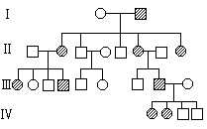
3. 下图示调查到的某家族慢性肾炎遗传图谱，请分析，此病极可能属于（ ）
A．常染色体显性遗传
B．常染色体隐性遗传
C．伴X染色体显性遗传
D．伴X染色体隐性遗传
4. 从分析某DNA分子的成份得知，含有胸腺嘧啶脱氧核苷酸20％，其数目为400个。那么该DNA分子中有C—G碱基对是（ ）
A．600 B．1200 C．1000 D．2000
5．已知多指（A）对五指（a）为显性，正常色觉（B）对色盲（b）为显性。一对夫妇男性为多指，女性为正常，生了一个五指色盲男孩。若再生一个男孩，则此孩（ ）
A．只患多指的患病率为1/2 B．两种病的患病率为1/3
C．一种病的患病率为3/4 D．患病率为3/4
6．某生物种群有1000个个体。其中A的基因频率为40%，杂合体的个体数为200。则该种群中显性纯合体的个体数为（ ）
A.200个 B.300个 C.400个 D.500个
7．下列说法正确的是（ ）
A．碱基组成A+G=T+C，则该DNA为双链DNA
B．若某DNA为双链DNA，则碱基组成(A+C)/(G+T)=1
C．碱基组成A+G=U+C，则该RNA为双链RNA
D．若某RNA为单链RNA，则碱基组成(A+C)/(G+U)≠1
8．右表中决定丝氨酸的遗传密码是（ ）
DNA |  | G
DNA |  |  | G
信使RNA |  | C
转运RNA | A
丝氨酸
A．ACG
B．UCG
C．AGC
D．UGC
9．人的肝细胞内可由DNA控制合成的物质（ ）
①胰岛素 ②mRNA ③酶 ④氨基酸
A．①③ B．②③ C．①②③ D．①②③④
10．假设一段mRNA上有60个碱基，其中A15个，G25个，那么转录该mRNA的DNA分子区段中，C和T的个数有（ ）
A．15 B．25 C．40 D．60
11．豌豆黄色豆荚对绿色豆荚为显性，圆粒豌豆对皱粒豌豆为显性，现用黄色豆荚、圆粒豌豆为父本，以绿色豆荚、皱粒豌豆为母本杂交。预计所结的豌豆为（ ）
A．全为黄色豆荚、圆粒豌豆 B．全为绿色豆荚、圆粒豌豆
C．全为绿色豆荚、皱粒豌豆 D．全为黄色豆荚、皱粒豌豆
12．如果一个种群中，基因型AA的比例占25%，基因型Aa的比例为50%，基因型aa的个体比例为25%，已知基因型aa的个体成体失去繁殖能力，在随机交配产生的后代中，具有繁殖能力的个体所占比例为（ ）
A．3/4 B．8/9 C．1/9 D．1/16
13．有一对夫妇，女方患白化病，她的父亲是血友病患者；男方正常，但他的母亲是白化病患者。预计这对夫妇所生的子女中一人同时患两种病的概率是（ ）
A．50% B．25% C．12.5% D．6.25%
14．基因突变是生物变异的主要来源，其主要原因是 （ ）
A．突变产生许多等位基因 B．突变可以获得新的物种
C．突变基因的表现型与原有基因不同 D．突变打破原有基因的遗传规律
15．某个婴儿不能消化乳类，经检查发现他的乳糖酶分子有一个氨基酸改换，导致了乳糖酶失活，发生这种现象的根本原因是（ ）
A．缺乏吸收某种氨基酸的能力 B．不能摄取足够的乳糖酶
C．乳糖酶基因有一碱基改换了 D．乳糖酶基因缺失
16．下列各项中可能产生新基因的是 （ ）
A．用花药离体培养玉米植株 B．通过杂交培养抗病小麦品种
C．用秋水仙素处理二倍体西瓜 D．用X射线处理青霉菌种
17．用四倍体西瓜作母本和二倍体西瓜作父本进行杂交，所结西瓜的果肉细胞、种皮细胞、胚细胞中含有染色体组数依次为（ ）
A．4，0，0 B．4，4，3 C．3，4，4 D．3，4，3
18． 一雌蜂和一雄蜂交配，产生F₁代。F₁代雌雄个体交配产生的F₂代中，雄蜂基因型有AB、Ab、aB、ab四种，雌蜂基因型有AaBb、Aabb、aaBb、aabb，则亲本的基因型是（ ）：
A．aabb ╳ AB B．AaBb ╳ Ab
C．Aabb ╳ aB D．AABB ╳ ab
19.水稻高杆（D）对矮杆（d）为显性，抗锈病（R）对不抗锈病（r）为显性，两对性状独立遗传。用一纯合矮杆不抗锈病品种与一纯合高杆抗锈病品种杂交，F₂代中出现矮杆抗锈病类型和基因型及其比例是：（ ）
A．ddRR、1/8 B．ddRr、1/16
C．ddRR、1/16和ddRr、1/8 D．DDrr、1/16和 DdRR、1/8
20.据调查，某地区人群中基因型的比例为：X^{B}X^{B}∶X^{B}X^{b}∶X^{b}X^{b}∶X^{B}Y∶X^{b}Y=44%∶5%∶1%∶43%∶7%，则X^{b}的基因频率为：（ ）
A．13.2% B．5% C．14% D.9.3%
21.下列因素中，能造成种群基因频率发生变化的是：①自然选择 ②定向变异 ③遗传漂变 ④迁移 （ ）
A．①②③ B．①③④ C．②③④ D．①②③④
22．下面是某生态农场生产流程示意图，据图判断，下列说法正确的是 （ ）
作物
家畜
食用菌
蚯蚓
太阳辐射
排泄物、杂屑（肥料）
产品输出
产品输出
产品输出
籽实
秸杆
（饲料）

粪屑
杂屑

A．能量经过多级利用，实现了良性循环；生态系统的能量流动是往复循环的
B．农作物通过光合作用合成有机物，能量就从无机环境流入生物群落；每一生产环节都获得产品，提高了生态效益和经济效益
C．当蚯蚓利用食用菌杂屑并将其同化为自身的有机物时，能量就从第三营养级流入第四营养级；由于食物链延长，能量逐级损耗，系统总能量利用效率降低
D．由于生产环节的增多，最终也增加了废物和污染
23．农业上为了有效地降低有害昆虫的种群密度，常采用在田间施放人工合成的性引诱剂的方法来治理，性引诱剂的治理主要是达到（ ）
A．改变昆虫性别比例 B．降低昆虫的出生率
C．增加昆虫的死亡率 D．改变昆虫的年龄组成
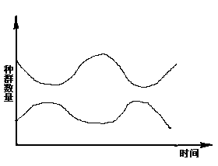
24．如右图A表示的是一种鹰在一个生物群落中
B
A
的种群数量变化曲线，则B代表的是（ ）
A．该鹰的天敌种群
B．与鹰互利共生的种群
C．被鹰捕食的种群
D．生产者数量变化曲线
25.在生态系统的碳循环过程中，连结生物群落与无机环境的两个重要环节是（ ）
A．生产者和消费者 B．生产者和分解者
C．生产者和非生物成分 D．消费者和分解者

高二生物试卷答题卷

一．选择题（每小题2分，共50分）
题号 | 1 | 2 | 3 | 4 | 5 | 6 | 7 | 8 | 9 | 10 | 11 | 12 | 13 | 14 | 15
答案
题号 | 16 | 17 | 18 | 19 | 20 | 21 | 22 | 23 | 24 | 25
答案

第Ⅱ卷 非选择题
二．填空题（共50分）
1．（8分）（每空2分）下图表示为某动物体内的某种生理过程的示意图，请根据图示内容回答下列相关的问题：
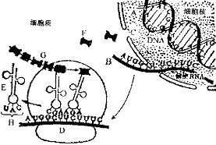

（1）图示内容所代表的生理过程称为____________________________。
（2）你认为图中E所示结构运载的氨基酸是________________________。
附相关密码子：[甲硫氨酸(AUG)，酪氨酸(UAC)，精氨酸(CGA)，丙氨酸(GCU)，苏氨酸(ACA)，丝氨酸(UCU)]
（3）假设该种动物的基因型为Aa，则图示过程表达的基因是A基因还是a基因?__________。A基因与a基因的本质区别是______________ _________。
2．（6分）（每空1分）下图为甲病（致病基因A或a）和乙病（致病基因B或b）。两种遗传病的系谱图，已知I－2无乙病致病基因。请据图回答：
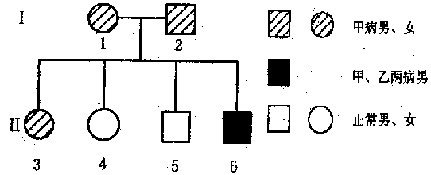

（1）Ⅱ₄可能 的基因型是 。
（2）Ⅰ₁产生的卵细胞可能的基因型是 。
（3）Ⅱ₃是纯合子的概率是 ，她与一正常男性结婚，所生子女中只患甲病的几率是 。
（4）若白化病在人群中的发病率为1/10000，则白化病基因的频率是 。预防遗传病最简单有效的方法是 。
3．（20分）（每空2分）现有两纯种小麦，一纯种小麦性状是高秆（D），抗锈病（T）；另一纯种小麦的性状是矮秆(d)，易染锈病(t)（两对基因独立遗传）。育种专家提出了如图I、II两种育种方法以获得小麦新品种，问：
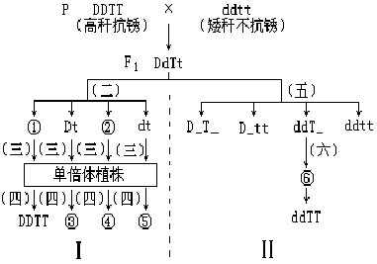
（1）要缩短育种年限，应选择上图中的方法 ；方法II依据的变异原理是 。
（2）图中①和④的基因组成分别为 和 。
（3）（二）过程中，D和d的分离发生在 ，（三）过程采用的方法称为 ，（四）过程最常用的化学药剂是 。
（4）如图F₁过程自交，（五）中的抗倒伏抗锈病植株中的纯合体占 ，抗倒伏抗锈病植株经过（六）连续自交，则⑥中符合生产要求的能稳定遗传的个体占 。
（5）如将方法I中获得的③⑤植株杂交，再让所得到的后代自交，则后代基因型及比例为 。
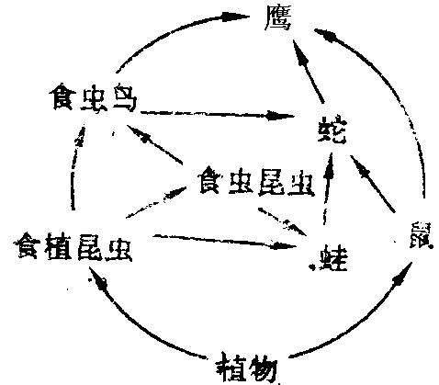
4.（8分）（每空1分）下图表示某生态系统食物网，请据图回答：
（1）该食物网有 条食物链。
（2）该食物网中属于次级消费者的生物是 。
（3）鹰在该食物网中，同时占有 个营养级，它们分别是 。
（4）该食物网中，鹰和蛇的关系是 。
（5）若要分析该生态系统的能量流动状况，应从 开始。
（6）该生态系统若要长期维持生态平衡，还必须有 和
两种成分。
5.（8分）（每空1分）某植物种群，AA基因型个体占50%，aa基因型个体占30%，则：
（1）该植物种群的A，a基因频率分别是 和 。
（2）若该种群植物随机进行交配，后代中AA，aa基因型的个体分别
占 和 。这时A，a基因频率分别是 和 。
（3）依现代生物进化理论，该植物种群在两年中是否出现了进化？ ，原因是 。

